|  |  |
| --- | --- |
|  | UNIVERSIDAD MARIANO GALVEZ DE GUATEMALA  CENTRO UNIVERSITARIO DE JALAPA FACULTAD DE INGENIERIA |

|  |  |
| --- | --- |
| **Alumno/a: Esvin Giovanni González de la Cruz** | **Carné: 0907-22-12653** |

|  |  |  |  |  |  |
| --- | --- | --- | --- | --- | --- |
| **Asignatura:** | Algebra Lineal | **Código:** | 0907-007 | **Semestre:** | Segundo |
| **Ciclo:** | Segundo | | | **Tarea 9** | |
| **Catedrático:** | Ing. M.A. Samuel de Jesús García | | |

**Vectores**

**SERIE I: Por favor realice lo que se le pide a continuación**

1. Escriba que es un vector

Es un segmento de recta en el espacio que parte de un punto hacia otro.

1. Escriba cuales son las partes de un vector

Las partes de un vector son módulo, dirección y sentido.

1. Que es un vector en R2 (En el plano)

Son aquellos que están en un plano cartesiano de ejes X e Y son los pares ordenados

1. Que es un vector en R3 (En el espacio)

un vector en el espacio es cualquier segmento orientado que tiene su origen en un punto y su extremo en otro y son tercias ordenadas.

1. Componentes de un vector R2 (En el plano)

Las componentes de un vector en R2 son un inicio o donde empieza que es X0, Y0 y un fin que es X1, Y1

1. Forma rectangular de un vector en R2 (En el plano)

La forma rectangular de un vector es donde los componentes horizontales son vectores en direcciones al eje X y las componentes verticales son vectores en dirección al eje Y

1. Forma polar de un vector en R2 (En el plano)

Los componentes de un vector son otros vectores del cual se derivan los ejes establecidos por un vector

1. Escriba 5 ejemplos de producto escalar (Producto Punto)
2. Encuentre el vector Proyección de U sobre V (Imagen Siguiente)

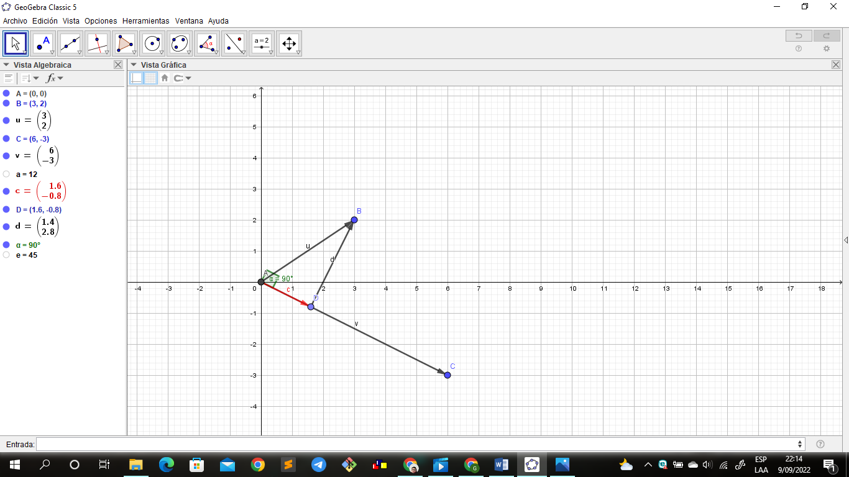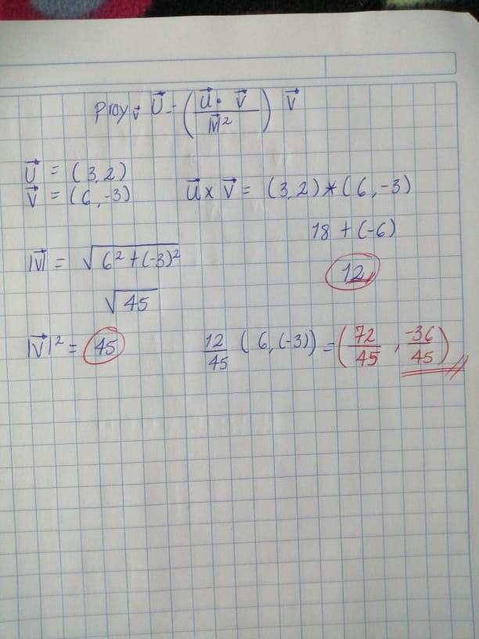

1. Encuentre el vector Proyección de V sobre U (Imagen Siguiente)

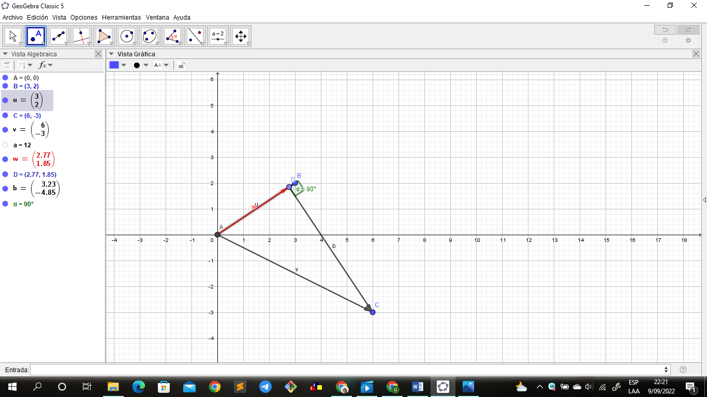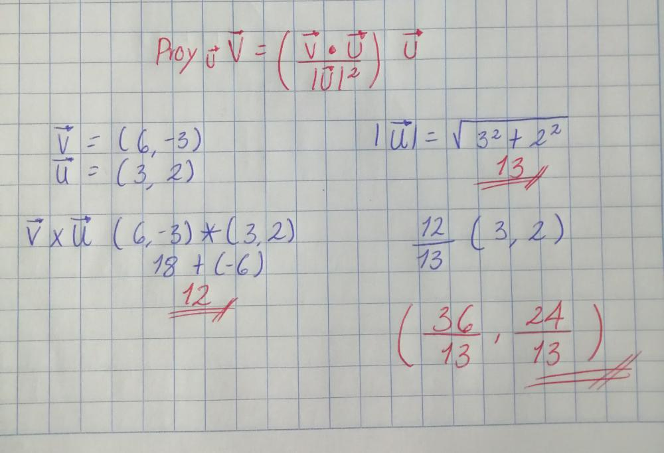

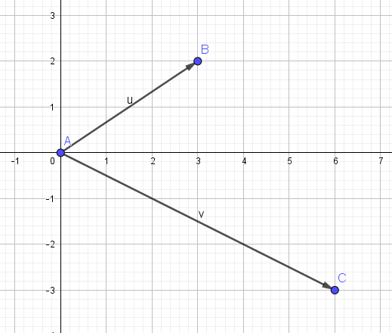

**SERIE II: Encuentre la magnitud y direccion del vector dado y grafique en Geogebra:**

1. $\vec{u}$ = (4, 4)
2. $\vec{u}$ = (√3, -2)
3. $\vec{u}$ = (-4, -4)
4. $\vec{u}$ = (√3, 1)
5. $\vec{u}$ = (-2, √3)
6. $\vec{u}$ = (1, -√3)
7. $\vec{u}$ = (-1, -√3)
8. $\vec{u}$ = (-5, 8)

**SERIE III: Resuelva los productos escalares o productos punto que se le indican, además realice sus graficas correspondientes en geogebra.**

1. Sean los vectores: $\vec{u}=(2, 5,-3)$ $\vec{v}=(1, 3, 2)$ $\vec{a}=(1, -2)$ $\vec{b}=(3, 2)$. Resuelva y grafique a) $\vec{u}. \vec{v}$ b) $\vec{v}. \vec{u}$ c) $\vec{a}. \vec{b}$ d) $\vec{b}. \vec{a}$

**SERIE IV: Resuelva los siguientes problemas con vectores y realice sus respectivas gráficas en geogebra.**

1. Encuentre el vector unitario del siguiente vector $\vec{u}=-3\hat{i}+4\hat{j}$
2. Hallar el ángulo formado por los vectores $\vec{u}=2\hat{i}+2\hat{j}-\hat{k} y \vec{v}=6\hat{i}-3\hat{j}+2\hat{k}$
3. Dados los vectores: $\vec{u}$ = (1, 1, 2) y $\vec{v}$ = (1, 3, 4). Calcular: a) el producto escalar de ambos vectores. b) el ángulo que forman. c) la proyección de $\vec{v}$ sobre $\vec{u}$ d) la proyección de $\vec{u}$ sobre $\vec{v}$
4. Hallar el volumen del paralelepípedo formado por los vectores $\vec{u}$ = (2, –3, 4), $\vec{v}$ = (1, 2, –1) y $\vec{w}$ = (3, –1, 2)
5. Sean los vectores $\vec{u}$ = (1, -2, 1), $\vec{v}$ = (4, -4, 7). a) Hallar la magnitud de la proyección del vector $\vec{u}$ sobre $\vec{v}$. b) Hallar la magnitud de la proyección del vector $\vec{v}$ sobre $\vec{u}$
6. Determinar los cosenos directores del vector $\vec{u}$  = (5, 7, -3)
7. Determine los cosenos directores del vector $\vec{u}$  = (1, -2, 4)
8. Dos puntos en el plano xy tienen coordenadas cartesianas (2, -4) y ( -3, 3). Determine (a) la distancia entre estos puntos

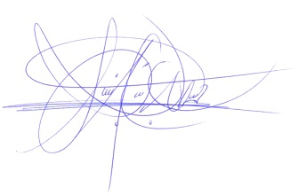

._______________________________________

Ing. M.A. Samuel de Jesús García

Docente de Algebra Lineal